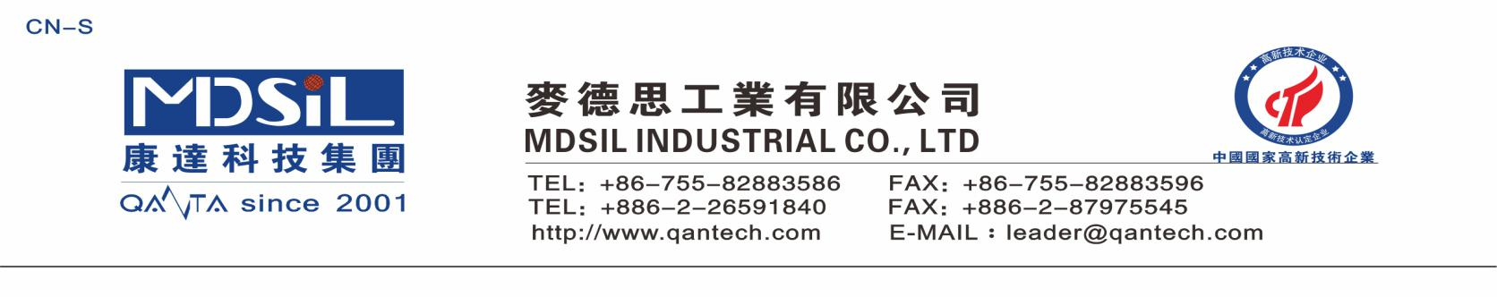
高粘性凝胶 MSK G30A/B
说明：
一种固化后表面粘性很强的。它是一种铂络合物催化固化的双组份高强度液体硅橡胶，由基础化合物、交联剂、催化剂和添加剂组成，这些物料中不含重金属及芳香烃溶剂，对人体无毒害作用。

产品特色：
●粘性强 ●流动性好 ●安全环保

应用领域:粘性粘接

技术性能：
序号 | 项目 | 使用工具 | 指标
1 | 外观 | 目视 | 透明
2 | A 剂粘度(mpa.s) | 粘度计 | 30000-50000
3 | B 剂粘度(mpa.s) | 粘度计 | 30000-50000

使用说明：
l. 使用比例为 主剂:固化剂 =10:1，使用前应先将主剂、固化剂按比例充分混合均匀，再真空脱泡。
2. 不能接触含 N、P、S 等结构的化合物以及乙烯基化合物，以免使铂催化剂中毒而不能固化，尤其是不能接触 PVC，因为 PVC 中含有 Pb（铅），会使催化剂中毒。某些有机颜料也会导致固化减慢或不固化。
3.本产品适用于加温固化，混合后请于 4小时之内用完。

包装：系列标准包装为 20 公斤/桶

